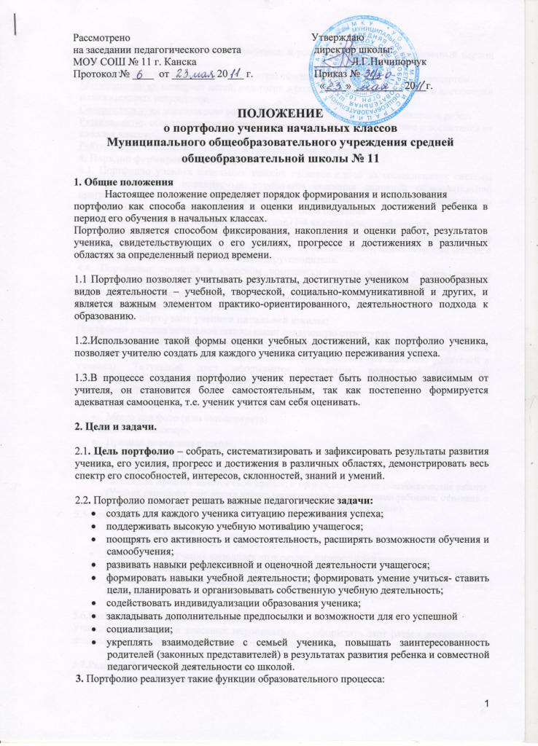
Диагностическую: фиксируются изменения, и рост показателей за определенный период времени.
Целеполагания: поддерживает образовательные цели, сформулированные стандартом.
Мотивационную: поощряет детей, педагогов и родителей к взаимодействию в достижении положительных результатов.
Содержательную: максимально раскрывает спектр достижений и выполняемых работ.
Развивающую: обеспечивает непрерывность процесса развития, обучения и воспитания от класса к классу.
Рейтинговую: показывает диапазон и уровень навыков и умений.
4. Порядок формирования портфолио
4.1. Портфолио ученика начальных классов является одной из составляющих системы оценки достижения планируемых результатов освоения основной образовательной программы НОО и играет важную роль при переходе ребенка в 5 класс средней школы для определения вектора его дальнейшего развития и обучения.
4.2. Период составления портфолио – 1-4 года (1-4 классы начальной школы).
4.3. Ответственность за организацию формирования портфолио и систематическое заполнение, и знакомство родителей (законных представителей), администрации школы с его содержанием возлагается на классного руководителя.
4.4. Портфолио хранится в классном помещении школы в течение всего времени пребывания ребенка в нем. При переводе ребенка в другое образовательное учреждение портфолио выдается на руки родителям (законным представителям) вместе с личным делом (медицинской картой) ребенка.
5.Структура портфолио ученика начальной школы:
Портфолио ученика начальной школы имеет следующую структуру:
5.1.Титульный лист содержит основную информацию (фамилия, имя, отчество, учебное заведение, класс). Контактную информацию и фото ученика (по желанию родителей и ученика). Титульный лист оформляется педагогом, родителями (законными представителями) совместно с учеником;
5.2.Раздел «Портрет»
- Мой портрет (знакомьтесь: это – я)
- Место для фото (или автопортрета)
5.3.Раздел «Коллектор».
- Правила поведения в школе.
- Законы жизни в класса.
5.4.Раздел «Рабочие материалы»
- На каждый предмет имеется свой «файл», в него вкладываются диагностические работы. (Ученик наполняет этот раздел удачно написанными контрольными работами, отзывами о прочитанных книгах, графиками роста чтения, творческими работами).
5.5.Раздел «Мои достижения»
- Моя лучшая работа.
- Моя учеба (итоговые листы успеваемости)
- Мои проекты - ученик наполняет этот раздел, интересными проектами.
- Продукты совместного творчества - в этот раздел помещаются творческие работы учащихся с родителями, одноклассниками: рисунки, сказки, стихи. Если, выполнена объемная работа можно поместить ее фотографию.

5.6.Раздел «Моя общественная работа».
Участие в школьных и классных мероприятиях - оформлять этот раздел желательно с использованием фотографий и кратких сообщений на тему.

5.7.Раздел «Внеклассная деятельность».
- Сведения о занятости в кружках, секциях.
- Сведения об участии в олимпиадах, конкурсах.
5.8.Раздел «Копилка достижений».
- размещаются грамоты, сертификаты, дипломы, благодарственные письма.
( Приложение № 1)
6..По результатам накопленной оценки, которая формируется на основе материалов портфолио, в характеристике выпускника начальной школы делаются выводы:
6.1. О сформированности у учащегося универсальных и предметных способов действий, а так же опорной системы знаний, обеспечивающих ему возможность продолжения образования на ступени основного общего образования.
6.2. О сформированности основ умения учиться, понимаемой как способности к самоорганизации с целью постановки и решения учебно-познавательных и учебно-практических задач.
6.3. Индивидуальном прогрессе учащегося в основных сферах развития личности: мотивационно-смысловой, познавательной, эмоциональной, волевой, саморегуляции.
- Информация о достижениях учащимся образовательных результатов допустимо только в форме, не представляющей угрозы личности, психологической безопасности и эмоциональному статусу учащегося.
7. Оформление портфолио.
7.1.Портфолио оформляется в соответствии с принятой в школе структурой, указанной в пункте 4 настоящего Положения самим обучающимся в папке-накопителе с файлами на бумажных носителях, по возможности, в электронном виде.
7.2. Обучающийся имеет право включать в портфолио дополнительные материалы, элементы оформления с учетом его индивидуальности.
При оформлении следует соблюдать следующие требования:
- Записи вести аккуратно и самостоятельно.
- Предоставлять достоверную информацию.
- Каждый отдельный материал, включенный в портфолио, должен датироваться и визироваться (кроме грамот, благодарностей) в течение года.
8. Основные принципы работы с портфолио:
- Работа с портфолио учащегося начальной школы ведется с помощью взрослых: педагогов, родителей, классных руководителей. Материал для оценивания собирают сами дети, обсуждая с учителями и родителями. Отдельные элементы «портфеля» переходят вместе с учеником из года в год.
Учитель:
- является консультантом и помощником, в основе деятельности которого – сотрудничество, определение направленного поиска, обучение основам ведения портфолио;
- координирует деятельность в данном направлении: организует выставки, презентации портфолио, информирует обучающихся о конкурсах и форумах различного рода и уровня;
- способствует вовлечению обучающихся в различные виды деятельности;
- отслеживает индивидуальное развитие обучающегося;
- является ответственным за внедрение в образовательный процесс в рамках своих полномочий современного метода оценивания портфолио;
- подтверждает достоверность учебных достижений учащегося (визирует итоговые аттестационные ведомости).
Родители:
- помогают в заполнении портфолио;
- осуществляют контроль за исполнением портфолио.
9. Формы оценки портфолио:
Формы оценки портфолио определяются учителем совместно с учащимися и родителями. Это могут быть:
- презентации в конце четверти, года (они могут проходить на классном часе, родительском собрании)
- выставки портфолио (по желанию учащихся).

Примечание.
Информация о достигаемых обучающимся образовательных результатов допустимо только в форме, не представляющей угрозы личности, психологической безопасности и эмоциональному статусу учащегося.

